

Colegio Nuestro Tiempo - R.B.D.: 14.507-6

Educadora de Párvulos: María Elizabeth Plaza

Ed. Diferencial Angélica Morgado

Profesora taller de inglés Francisca Álvarez

Profesora EFI Tamara Catalán

Profesor taller de Ciencias Matías Núñez



**Guía de actividades Kínder 2021**

**Semanas 6 y 7**

Nombre del alumno (a): _______________________________________________________________________

|  |
| --- |
| **Estimada Familia:** Junto con saludar queremos invitarlos a seguir trabajando y apoyando juntos a nuestros niños y niñas en sus conocimientos y nuevos aprendizajes, les recordamos que se deben seguir realizando los cuidados y medidas de higuiene que corresponden en el hogar, no olvidar también seguir reforzando las rutinas diarias, la alimentacion saludable y la actividad física que se sugiere para una mejor cálidad en el aprendizaje de nuestros niños y niñas. Recordar también ir realizando las guías de manera paulatina, que este año serán enviadas de manera quincenal, siempre esperando que los niños/as, aprendan a su ritmo, sin verse involucrados en ambientes o momentos estresantes ni agobiantes, recuerde por favor ir enviando fotografías o videos de las actividades a través de las diferentes redes de apoyo a medidas que estás estén términadas, para tener así una mejor retroalimentación y seguir midiendo sus habilidades en esta nueva etapa de su crecimiento y desarrollo. No olvide siempre felicitarlos o premiarlos por sus logros en casa, al igual como lo hacemos nosotros/as. Que tengan una buena nueva semana. Las Tías. |

**Actividad 1: Confeccionemos nuestra rutina**

|  |
| --- |
| **Objetivo específico de la actividad: 1)** Cuidar su bienestar personal, llevando a cabo sus prácticas de higiene, alimentación y vestuario, con independencia y progresiva responsabilidad.  2) Emplear los números, para contar, identificar, indicar orden o posición de algunos elementos en situaciones cotidianas o juegos. |

**Indicaciones:**

* Identifica el orden y la secuencia de tu rutina diaria en casa.
* Colorea cada lámina con la imagen.
* Luego organizaremos y pegaremos nuestra rutina diaria con cada acción según corresponda, utilizaremos una superficie segura para pegarla ( cartón, cartulina, goma eva etc.)
* Seguiremos el siguiente ejemplo para nuestra rutina y la pegaremos en casa a la vista para no olvidarnos diariamente.

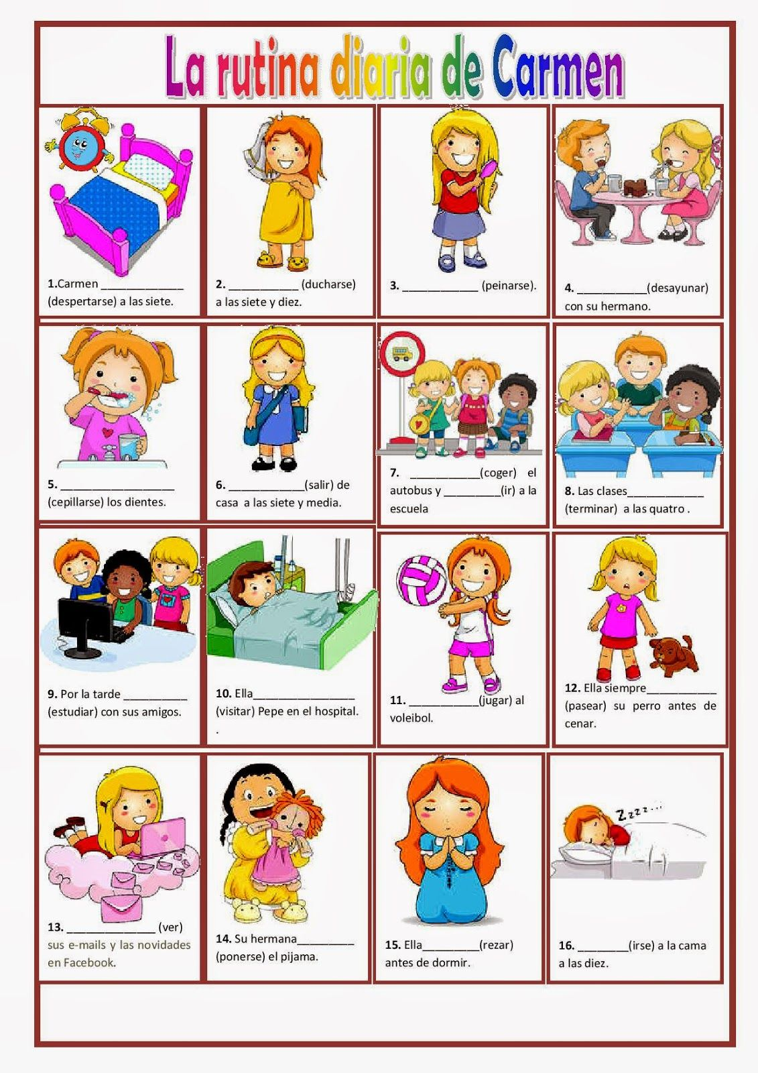

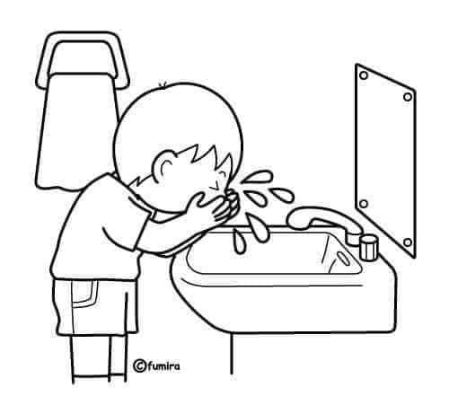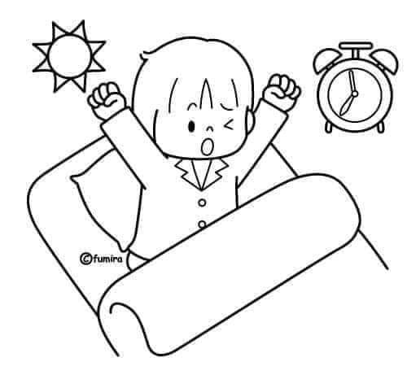

 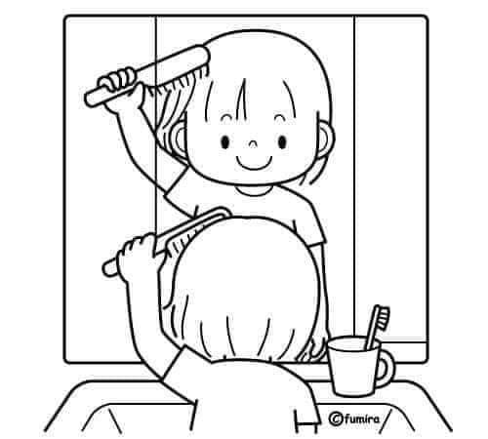

** **

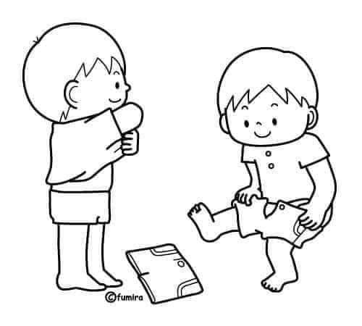 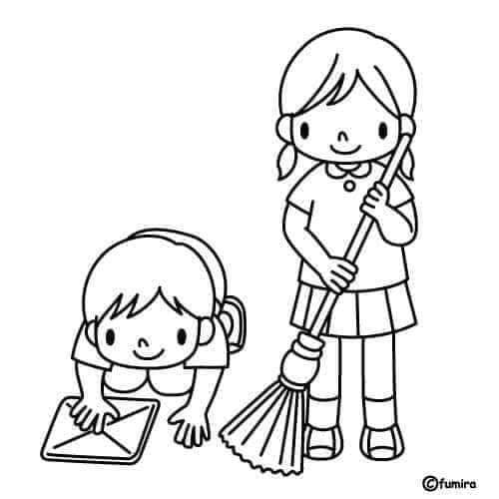

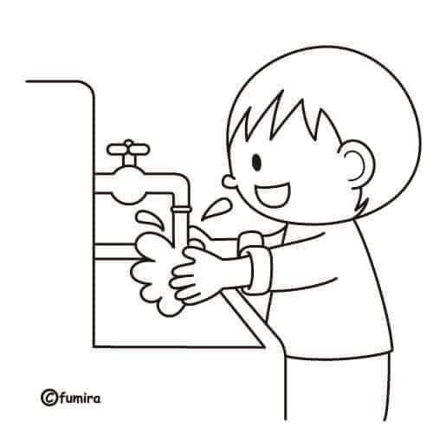

**Actividad 2: Sigamos reforzando: “Nuestras amigas las vocales”**

|  |
| --- |
| **Objetivo de la clase:** Descubrir en contextos lúdicos, atributos fonológicos de palabras conocidas, tales como conteo de palabras, segmentación y conteo de sílabas, identificación de sonidos finales e iniciales. |

**Indicaciones:**

* **Encierra con el color que se índica las siguientes vocales.**

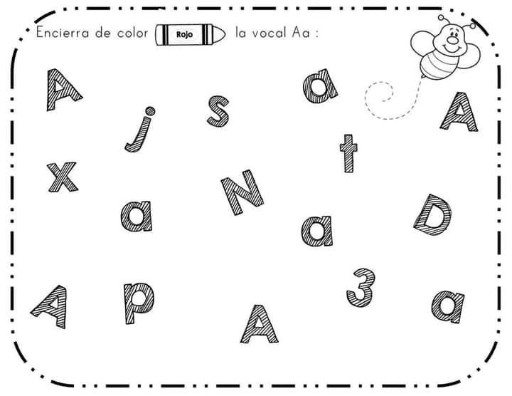

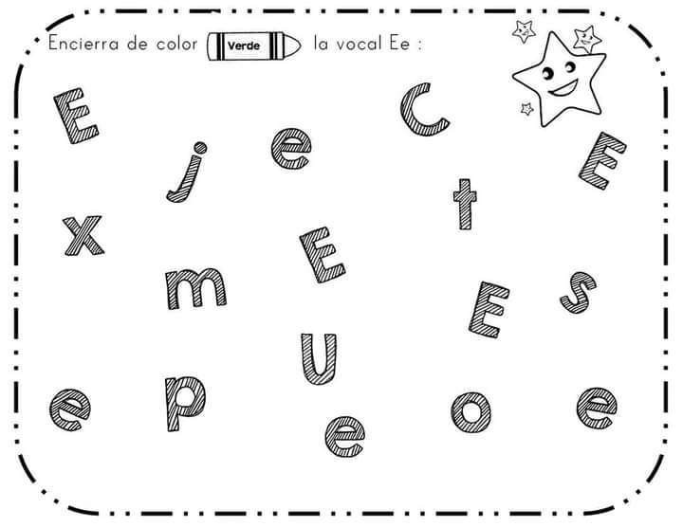

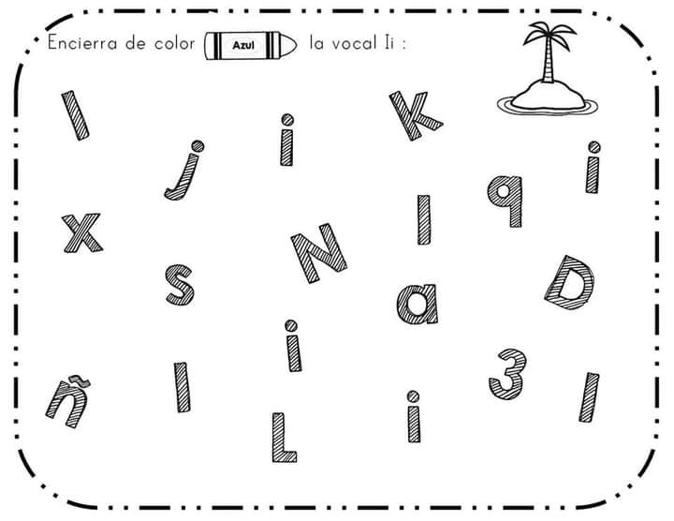

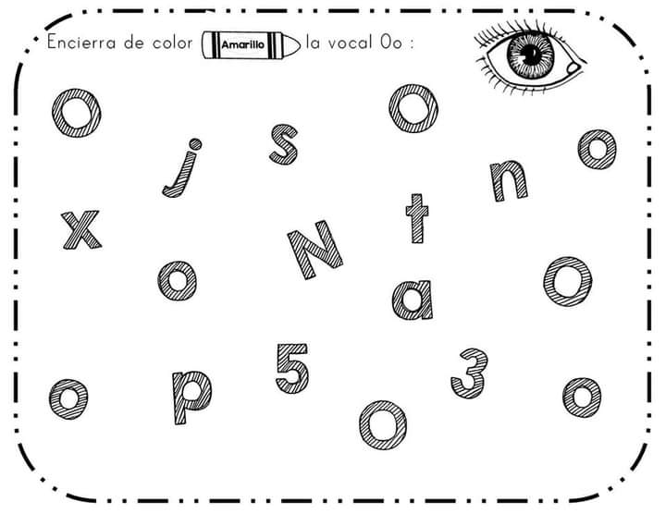

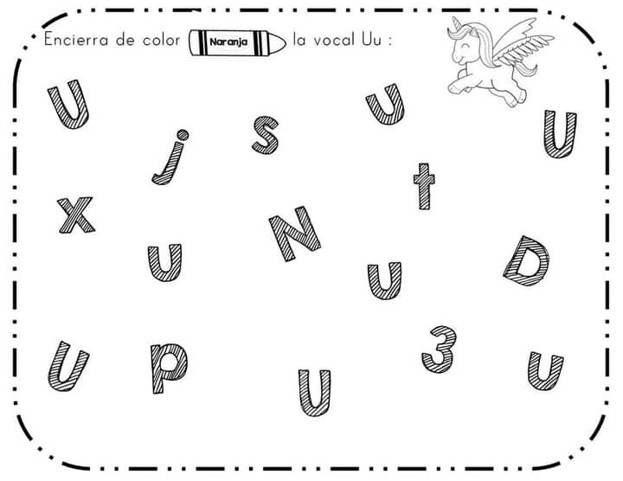

**Actividad 3 : Mayúsculas y minúsculas**

|  |
| --- |
| **Objetivo de la clase:** Reconocer palabras que se encuentran en diversos soportes asociando algunos fonemas a sus correspondientes grafemas. |

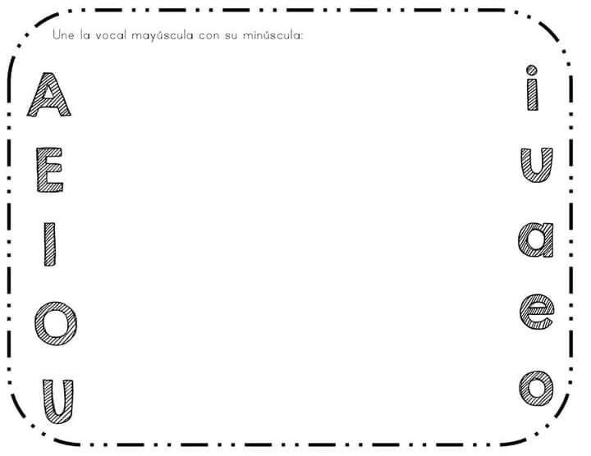

* **Colorea las imágenes y únelas con la vocal inicial que corresponde.**

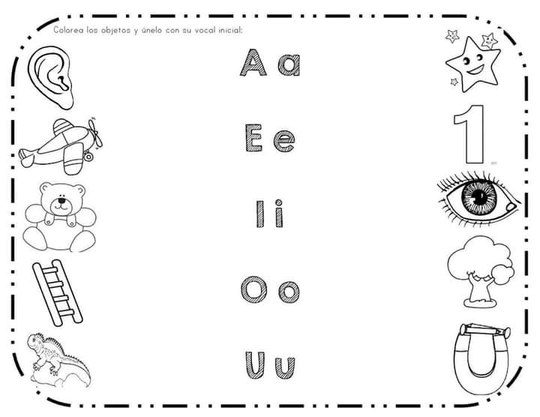

* **Busca en revistas o diarios, luego recorta y pega 5 vocales mayúsculas y 5 minúsculas de cada una según se indica en la lámina.**

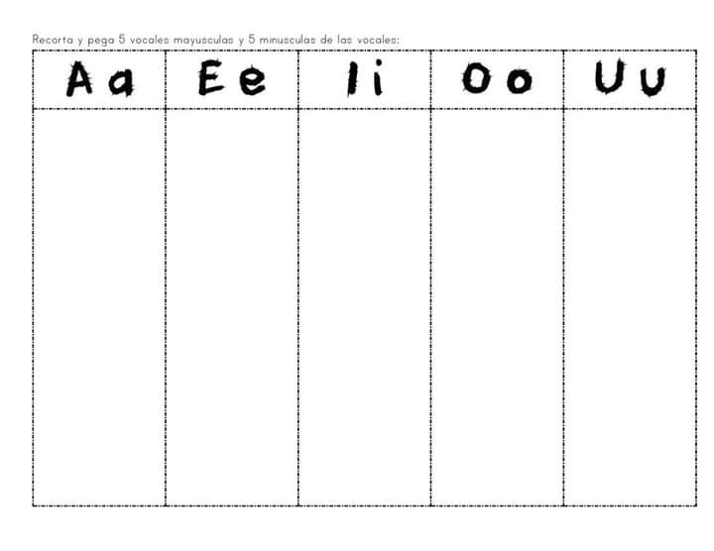

**Actividad 4: Pensamiento matemático: Mi rompecabezas**

|  |
| --- |
| **Objetivo:** Emplear los números, para contar, identificar, cuantificar y comparar cantidades hasta el 20 e indicar orden o posición de algunos elementos en situaciones cotidianas o juegos. |

**Indicaciones: Recorta siguiendo la línea punteada, ( recuerda tomar la tijera de manera correcta) luego arma y pega sobre una hoja de block o cartulina siguiendo el orden y posición de los números del 1 al 10.**

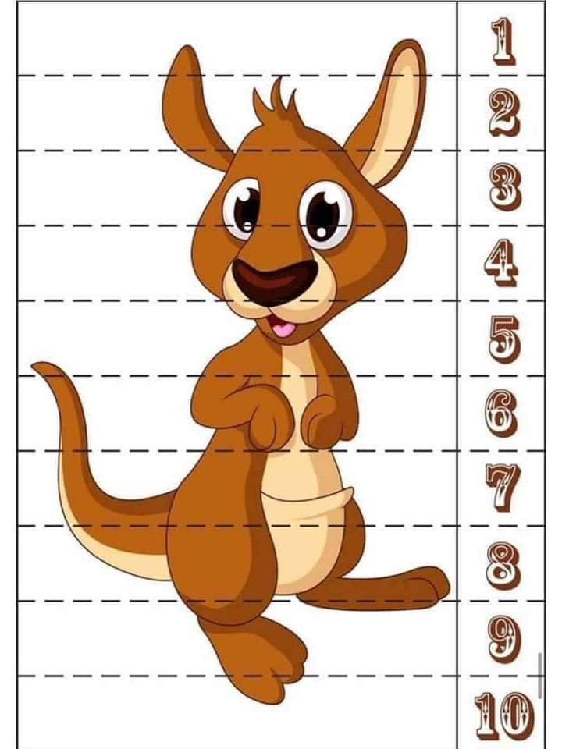

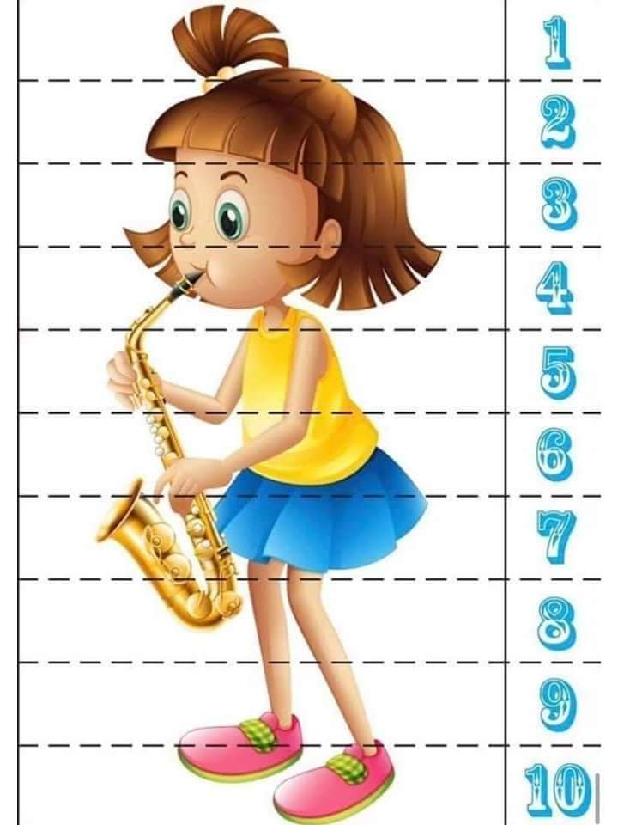

**Taller de pre- kínder y kínder**

Profesora educación física: Tamara Catalán T.

1.-Trabajaremos la coordinación, solo debes tener estos materiales para la próxima clase virtual.

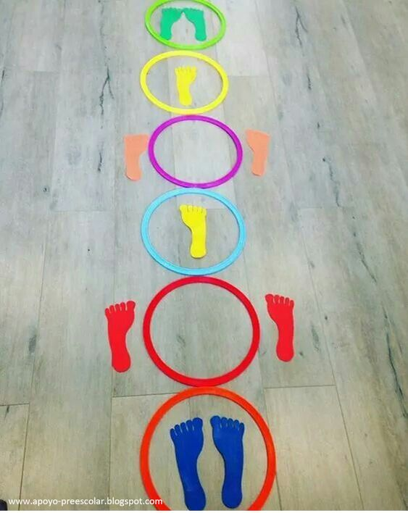

**TALLER: ORIENTACIÓN**

**PRE- KINDER Y KINDER**

**Profesora encargada:** Tamara Catalán tobar

|  |
| --- |
| Objetivo: Desarrollar la capacidad de reconocer, comprender y expresar sus propios sentimientos.  Instrucciones: - une con una línea la emoción que le corresponde a pocoyo.   * Segunda actividad dibuja tu carita cuando estas feliz.   **1.- une cada pocoyo con la emoción** correcta.https://i.pinimg.com/564x/b2/cf/ea/b2cfeae6c1eae8584bccb7c9a4eaa4bf.jpg |

**2.- Dibuja tu carita cuando estás feliz.**



**Actividad Taller de Inglés**

**Objetivo:** **Identifican colores y trazan números del 1 al 5**

**Activities/Actividades:**

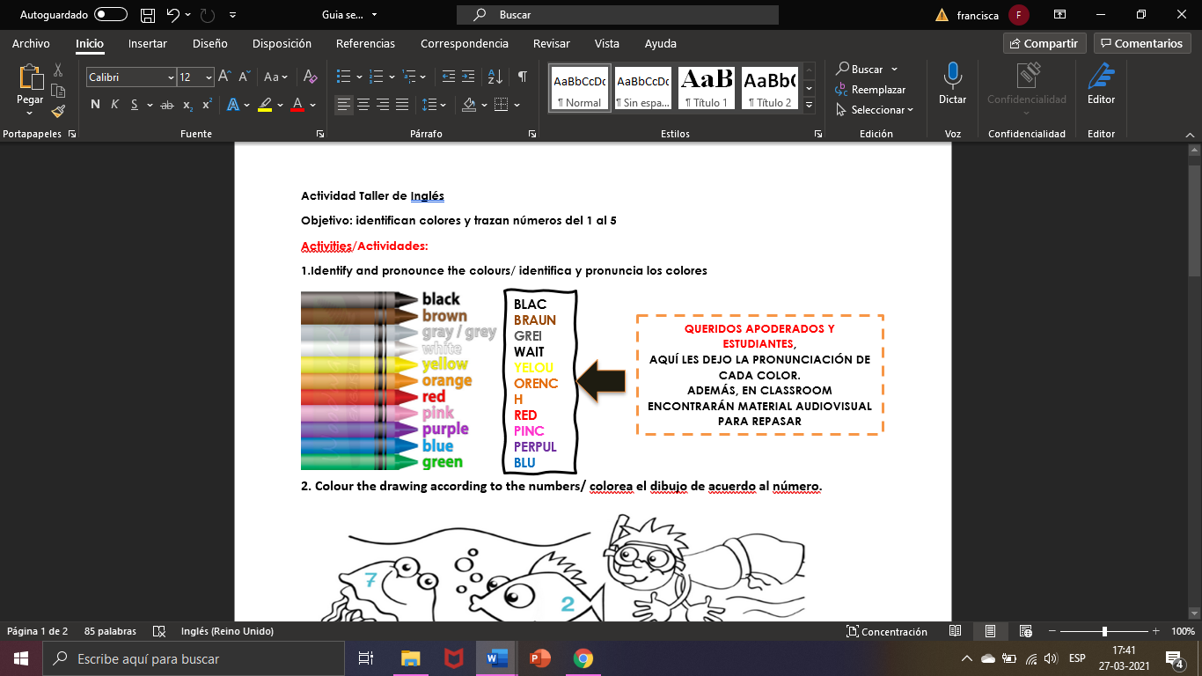**1.Identify and pronounce the colours/ identifica y pronuncia los colores**

**2. Colour the drawing according to the numbers/ colorea el dibujo de acuerdo al número.**

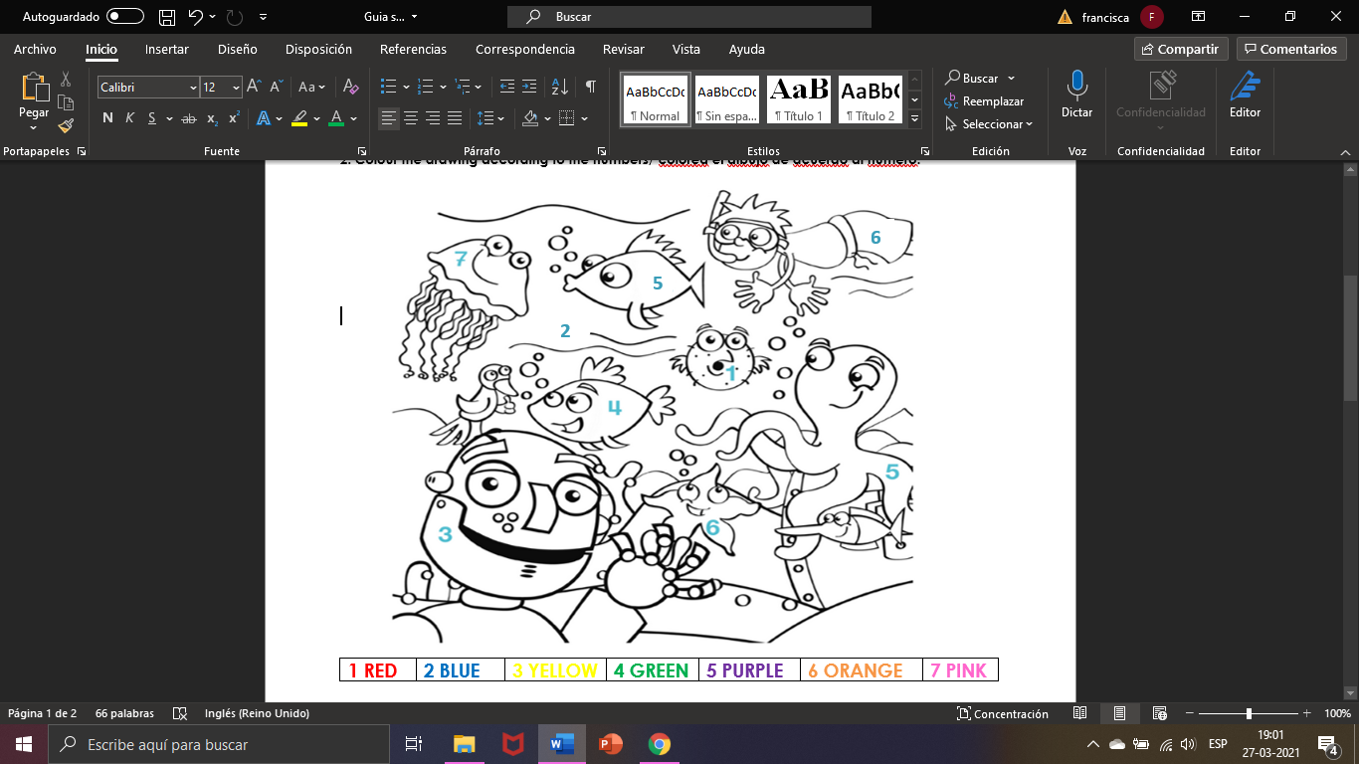

**3. Count and write the number/Cuenta y escribe el número**

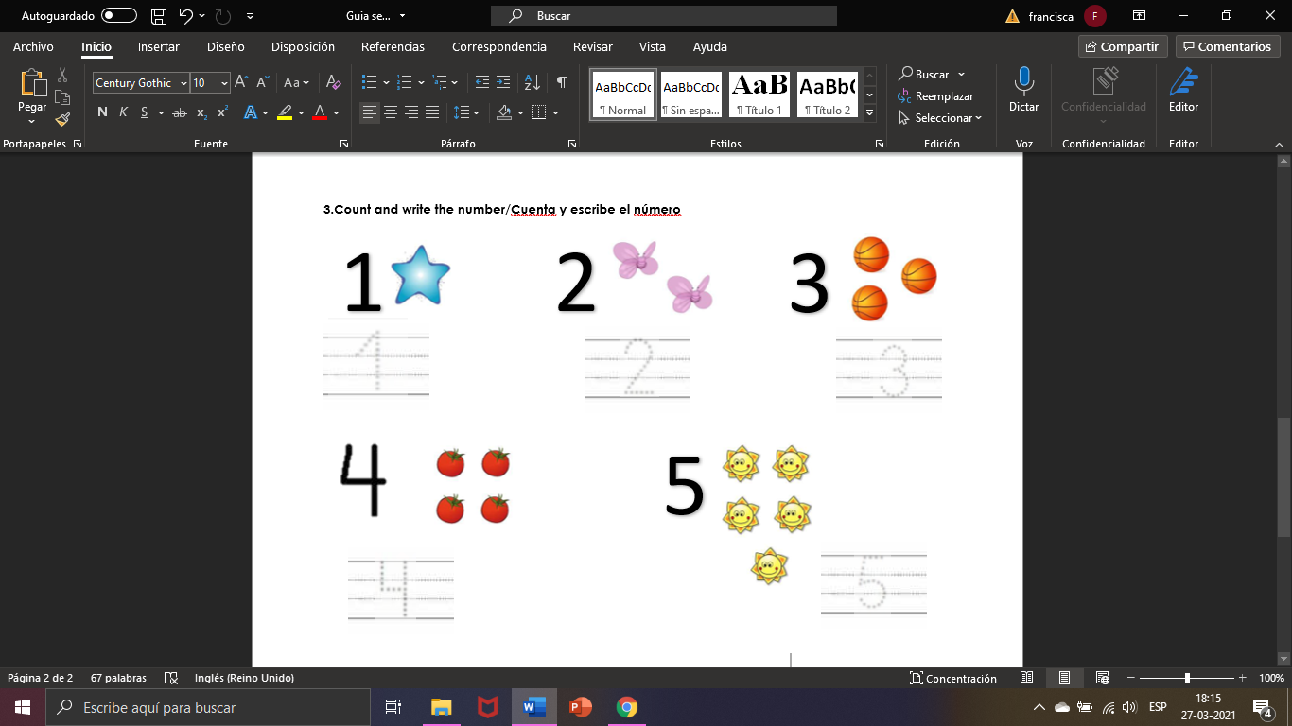

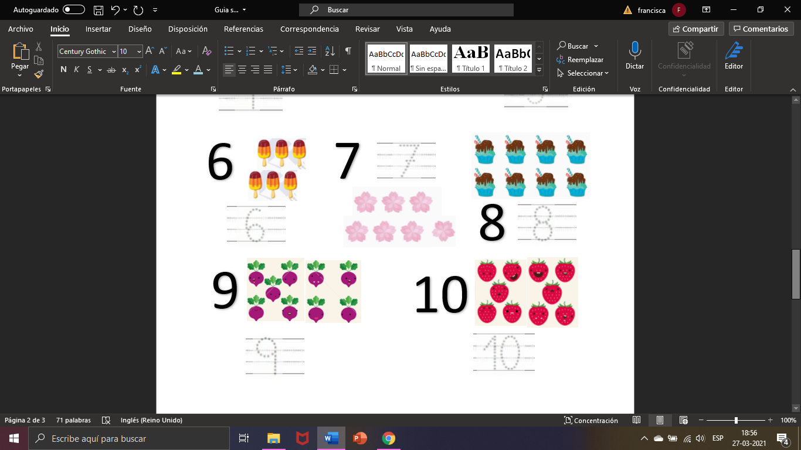

**Apoyo PIE**

**Educadora diferencial: Angélica Morgado.**

|  |
| --- |
| **Objetivo: Desarrollar comprensión lectora oral a través de la escucha.** |

**Indicaciones:** Observa y comenta la imagen en familia, luego respondan las preguntas con apoyo.





**TALLER DE CIENCIAS**

**OA: Modelar con diversos materiales el ciclo de agua**

**Con ayuda de tu familia, consigue los siguientes materiales:**

**Materiales**

* Caja de zapatos o cereales.
* Plastilina, tempera, algodón, cajas de remedios o cosas que se puedan utilizar para realizar un diorama

**Este trabajo se realizará en las clases virtuales**

**Indicaciones generales:**

1.  Recopilar toda la información posible acerca del tema que queremos representar, para que nuestro diorama sea lo más realista y completo posible.

2. Escribir una relación de todos los elementos que vamos a incluir en nuestro diorama. Por ejemplo: dibujos o fotografías sobre la selva para el fondo, plastilina, arena, papel, árboles, pájaros, río, piedras, etc…

3. Buscar una caja de cartón u otro recipiente para utilizar como receptáculo.

4. Para montar el diorama, comenzar creando un fondo (con las fotos o dibujos); a continuación, se elabora el suelo, con todos las partes que lo componen, y por último se colocan los elementos o figuras que consideremos adecuados

Ejemplo:

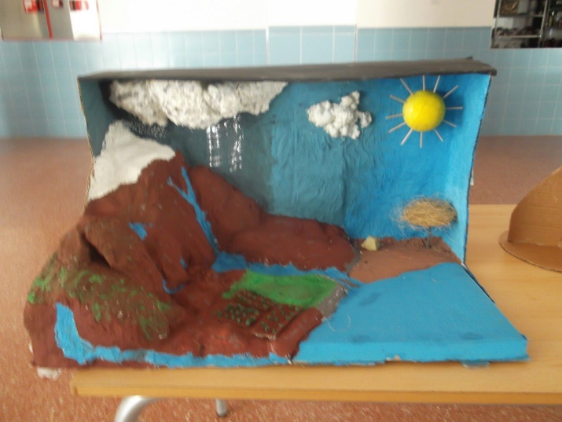

|  |
| --- |
| Estimada familia, en caso de dudas con las actividades escribir a los correo de los profesores que atienden al curso:   * Tía Elizabeth [elizabeth.plaza@nuestrotiempo.cl](mailto:elizabeth.plaza@nuestrotiempo.cl) * Tía Angélica angelica.morgado@nuestrotiempo.cl * Tía Francisca[francisca.alvarez@nuestrotiempo.cl](mailto:francisca.alvarez@nuestrotiempo.cl) * Tío Matías [matias.nunez@nuestrotiempo.cl](mailto:matias.nunez@nuestrotiempo.cl) * Tía Tamara tamara.catalan@nuestrotiempo.cl   Lo mismo si quieren ir relatando cómo se ha ido desarrollando el proceso de los niños en casa. |

